Stockholm 2018-10-21
Till: Stockholms kommuns Utbildningsförvaltning, Skolchefen
Kopia: ledamöterna i Utbildningsnämnden
För kännedom: Skolinspektionen

Klagomål till huvudman rörande tillämpningen av
skollagens rätt till särskilt stöd

Sammanfattning klagomålet
Klagomålet rör bristande tillämpning av skollagens krav på särskilt stöd till de elever som missar de lägsta kunskapskraven. Vi bifogar statistik för Stockholms stads skolverksamhet som baseras på Skolverkets statistik, och som tydligt visar en bristande tillämpning av skollagen. Av årskursen som gick ut Stockholms grundskolor 2017 (5100 elever) så missade Stockholms stad att erbjuda 211 elever något som helst stöd, trots att de hade missat kunskapskraven redan i årkurs 6. Resultatet var att de gick ut grundskolan med ofullständiga betyg, och antagligen inte har gymnasiebehörighet. Statistiken nedan visar ytterligare allvarliga avvikelser jämfört med skollagens krav.
Enligt de nya paragrafer i skollagen som började gälla 1 juli så skall huvudmannens skolchef tillse att skollagens regler följs i skolverksamheten. Vi begär att Stockholms stad vidtar åtgärder för att korrigera dessa avvikelser mot skollagens krav, och även följer upp sin efterlevnad inom ramen för sitt systematiska kvalitetsarbete.
Detta klagomål skickas in till huvudmannen enligt rutinen för klagomålshantering (som finns reglerad i skollagen och nyligen följts upp av Skolinspektionen). Givet tyngden av klagomålet.

Bakgrund
Detta klagomål baseras på en analys av Skolverkets statistik, där man följt en årskull grundskole-elever genom grundskolan, och sett hur de klarat kunskapskraven och huruvida de fått särskilt stöd eller inte. Denna statistik har vidare brutits ner på respektive huvudman och bearbetats inom ramen för projektet Särskilt Stöd (sarskiltstod.se). Projektet bedrivs av engagerade föräldrar till barn som behöver särskilt stöd, varav många av oss är npf-föräldrar.
Projektet har delgivit resultaten och sin rapport till både Skolinspektionen och Skolverket. Då detta är en av de första longitudinella studierna kopplade till särskilt stöd, och olika av åtgärder kommer naturligtvis behöva vidtas inom olika områden.
En viktig del av projektet handlar om att medvetandegöra olika huvudmän på deras bristande efterlevnad av skollagen i koppling till särskilt stöd. Förhoppningsvis leder denna ökade transparens till att förbättringsåtgärder vidtas inom de olika huvudmännen så att fler elever får möjlighet att klara grundskolans ’minimi-uppdrag’ att alla elever skall ha möjlighet att klara de lägsta kunskapskraven. Vi är givetvis öppna till en dialog om vad som skulle vara de mest effektiva åtgärderna baserat på våra olika erfarenheter som föräldrar.

Skollagens krav
Alla barn har en ”rätt till utbildning” enligt 7 kap. 3§. Enligt skollagens 1 kap. 4§ står det att: ”I utbildningen ska hänsyn tas till barns och elevers olika behov. Barn och elever ska ges stöd och stimulans så att de utvecklas så långt som möjligt. En strävan ska vara att uppväga skillnader i barnens och elevernas förutsättningar att tillgodogöra sig utbildningen.” I 3 kap. 3§ sägs det att ”Elever som till följd av en funktionsnedsättning har svårt att uppfylla de olika kunskapskrav eller kravnivåer som finns ska ges stöd som syftar till att så långt som möjligt motverka funktionsned-sättningens konsekvenser.” I 2 kap. 8§ anges att ”Huvudmannen ansvarar för att utbildningen genomförs i enlighet med bestämmelserna i denna lag”.
Enligt 3 kap. 8§ ”framkommer att en elev kan befaras inte uppnå de kunskapskrav som minst ska uppnås” skall rektor ”skyndsamt utredas elevens behov av särskilt stöd. Behovet av särskilt stöd ska även utredas om eleven uppvisar andra svårigheter i sin skolsituation.” Vidare säger 8§ att ”om en utredning visar att en elev är i behov av särskilt stöd, ska han eller hon ges sådant stöd.” I 9§ står det ”Ett åtgärdsprogram ska utarbetas för en elev som ska ges särskilt stöd.” och formerna för ett åtgärdsprogram beskrivs. Det är viktigt att notera 10§ ”För en elev […] ska det särskilda stödet ges på det sätt och i den omfattning som behövs för att eleven ska ha möjlighet att nå de kunskapskrav som minst ska uppnås.”
Om vi går vidare till kraven på verksamhetsutveckling, såsom systematiskt kvalitetsarbete, uppföljning och klagomålshantering så återfinns skollagens krav i 4 kap. Kvalitet och inflytande. I 3§ står det ”Varje huvudman inom skolväsendet ska på huvudmannanivå systematiskt och kontinuerligt planera, följa upp och utveckla utbildningen.” Under rubriken ”Inriktningen på det systematiska kvalitetsarbetet” står det i 5§ ”Inriktningen på det systematiska kvalitetsarbetet ska vara att de mål som finns för utbildningen i denna lag och i andra föreskrifter (nationella mål) uppfylls.” i 7§ står det att ”Om det vid uppföljning, genom klagomål eller på annat sätt kommer fram att det finns brister i verksamheten, ska huvudmannen se till att nödvändiga åtgärder vidtas.”
Avslutningsvis så kräver 4 kap. 8§ att ”huvudmannen ska ha skriftliga rutiner för att ta emot och utreda klagomål mot utbildningen. Information om rutinerna ska lämnas på lämpligt sätt.”.

Stockholms stads resultat och brister
Nedan återfinns en sammanställning baserad på den bearbetade statistiken från Skolverket som rör den årskull som gick ut Stockholms stads grundskola 2017. Av 5100 elever i kullen missade ca 1100 elever kunskapskraven antingen i årskurs 6 eller under högstadiet. (Som jämförelse biläggs samma statistik för Kungsbacka kommun.)
Hur många av dessa elever fick särskilt stöd under högstadiet enligt statistiken? Det var 540 elever (i denna årskull) som inte fick något särskilt stöd under hela högstadiet, och av dessa var det 211 stycken som därefter gick ut från grundskolan utan fullständiga betyg – ett mycket klart brott mot skollagens krav. Stockholms stad bör snarast ta reda på vilka skolenheter som brustit i sin tillämpning av kraven på särskilt stöd, och vidtag korrigerande åtgärder!
Av de elever som fick särskilt stöd så var det endast 293 elever (53%) som inte klarade fullständiga betyg i årskurs nio, trots att det står 3 kap 10§ att stödet skall ges i tillräcklig omfattning för att eleverna skall klara lägsta kunskapskraven! Detta är ändå huvudmannens ’minimi-uppdrag’ att få eleverna att klara de lägsta kunskapskraven.
Statistiken belyser tyvärr inte vilka elever som fått tillgång till särskilt undervisningsgrupp, hur det gått för elever med problematisk frånvaro, hur stor utflyttning av elever med extra behov som förekommit mm. Dessa frågor bör belysas av huvudmannen vid analysen av denna statistik och detta klagomål, för att se hur korrigerande åtgärder bäst kan genomföras.
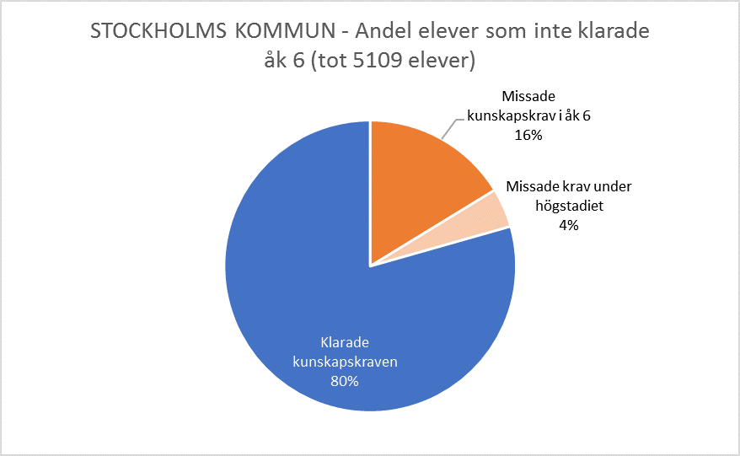
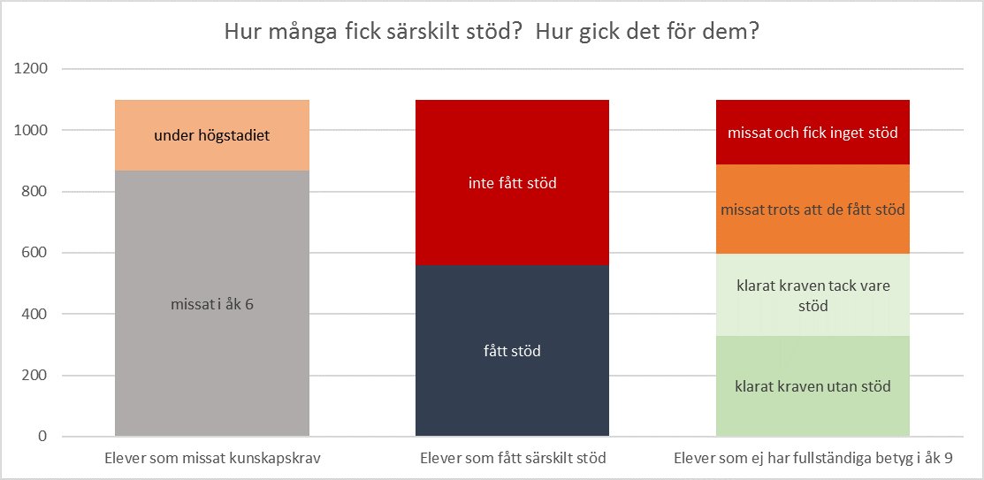
Som framgår av ovanstående resultat så har Stockholms stad betydande brister i förhållande till skollagens krav, och skolchefen samt utbildningsnämnden har ett gemensamt ansvar att tillse att rutiner, instruktioner och resurser tillskjuts, och att det systematiska kvalitetsarbetet snarast genomför en analys av vilka skolenheter eller delar av verksamheten som står för de största bristerna. Skolverksamhetens uppföljning bör också kompletteras så att relevant och kontinuerlig statistik över hur elever som missar kunskapskraven får sitt särskilda stöd följs kontinuerligt.
Vi skickar in detta klagomål via den ordinarie klagomålshanteringen, men skickar kännedomskopior till ledamöterna i utbildningsnämnden.
Vi emotser ert svar inklusive föreslagna åtgärder på vårt klagomål!
Med vänliga hälsningar,
________________________________
Christian Wettergren
Projektet SärskiltStöd (sarskiltstod.se)
Kontaktuppgifter:

Bilaga. Kungsbacka kommuns motsvarande resultat
